Муниципальное общеобразовательное учреждение - средняя общеобразовательная школа № 6 г.Маркса Саратовской области - структурное подразделение муниципальное дошкольное образовательное учреждение – детский сад № 16
г. Маркса

Из опыта работы. Мастер - класс : развитие читательской компетентности дошкольников
(работа с родителями)

Подготовили и провели
Воспитатели подготовительной группы:
Симатова Светлана Александровна (воспитатель , высшая категория,стаж работы 25 лет)
Москаленко Марина Ивановна
(воспитатель , высшая категория , стаж работы 35 лет)

Из опыта работы. Мастер - класс : развитие читательской компетентности дошкольников (работа с родителями)
Цель : создать условия для приобщения детей к чтению художественной литературы, формирование интереса к чтению и навыков понимания текста.
Задачи работы: Для детей: :
- Развивать интерес к художественной литературе. Пополнять литературный багаж;
- Показать воспитанникам «возможности» книги : она учит размышлять над новой информацией, развивает креативность, любознательность, творческие способности, даёт возможность домыслить «дофантазировать»
- Способствовать обогащению лексики (словарного запаса) образными словами ,способствовать формированию грамотной речи;
- воспитать потребность общения с книгой: культуру чтения, бережное отношение к книге.
Для родителей:
- познакомить родителей с возрастными особенностями дошкольников как читателя;
- вовлекать семьи в атмосферу чтения;
- дать рекомендации по обсуждению, обыгрыванию художественных произведений, организации книжного уголка в домашних условиях.
В А. Сухомлинский «Чтение – это окошко, через которое дети познают и видят мир и самих себя».
Актуальность. Дошкольное детство – это особый период в жизни каждого человека, так как именно в это время закладываются основы умственного, трудового и эстетического развития, активно познается окружающий мир. Знания , которые ребёнок получит в это время, являются фундаментом при формировании интеллекта личности в целом. Художественная литература покажет и объяснит ребенку жизнь общества и природы, мир человеческих чувств и взаимопониманий. Ребенок переживает вместе с героями их радости и неудачи, живо откликается на все, что с ним происходит в процессе слушания.
Однако в последнее время книга почти потеряла своё прежнее значение для ребёнка. Ее активно вытесняют из детской жизни телевидение, компьютерные игры, гаджеты. И мы, воспитатели, должны помочь ребенку научиться общаться с книгой, полюбить ее, увидеть её уникальность .А так как стойкий интерес к чтению и литературный вкус формируется в семье , мы привлекли к нашей игре родителей.

- Предварительная работа. Свою работу мы начали с обновления пространственной среды . Согласно п.29.2 ФОП ДО - общая цель воспитания в ДОУ - личностное развитие каждого ребёнка с учётом его индивидуальности и создание условий для позитивной социализации детей на основе традиционных ценностей российского общества.
Поэтому для старшей группы темой самообразования мы выбрали « Повышение воспитательного ресурса РППС в старшей группе в соответствии с Федеральной Образовательной Программой дошкольного образования» , которая поможет нам пополнить среду в соответствии с воспитательными задачами ФОП.
Также ФОП ДО определяет для нас основные задачи образовательной деятельности и содержание самой образовательной деятельности (п.20.). В п.23.5. ФОП ДО говориться, что педагог, может использовать различные формы реализации образовательной программы в соответствии с видом детской деятельности и возрастными особенностями детей.
2.Основная часть. В рамках этой работы , бесед с детьми и родителями, мы поняли ,что в группе существует проблемы с приобщением детей к чтению. - Проблема!? Конечно же, нет! - Где чаще всего в садике встречаются дети с родителями ? В раздевалке !
Там мы и устроили свою первую игру .Так в нашей приёмной появилась говорящая среда.
Игра 1. Итак, первый этап – загадка (Что в чёрном ящике?)
Страну чудес открыли мы
И встретились с героями.
В строчках, на листочках
Где станции на точках.( книга)
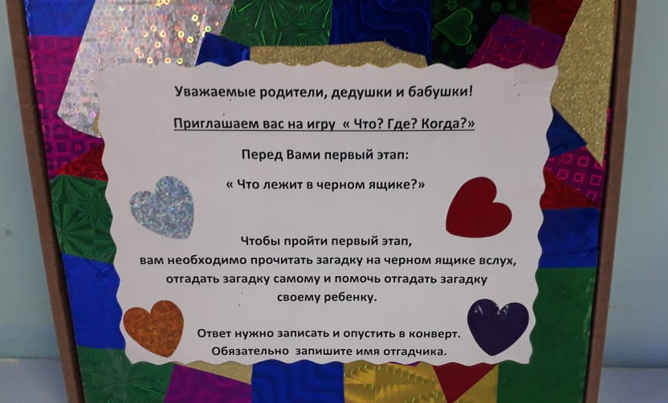
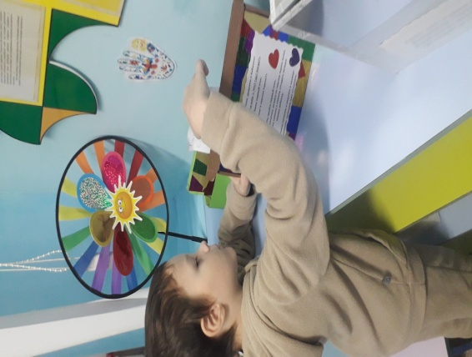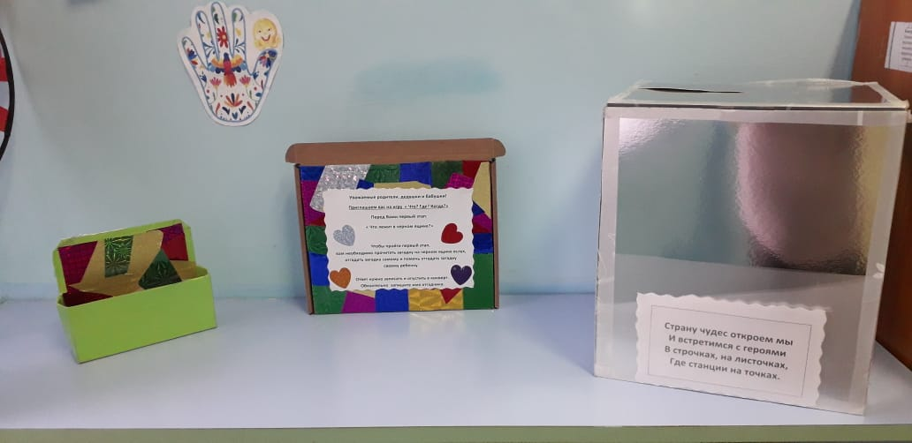
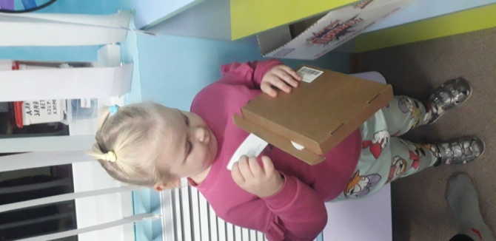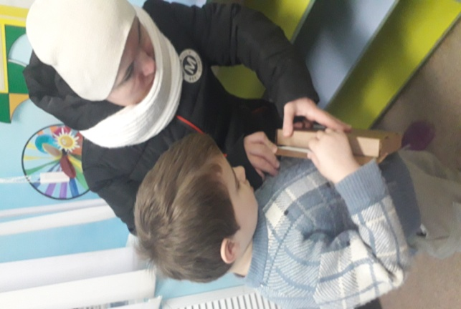

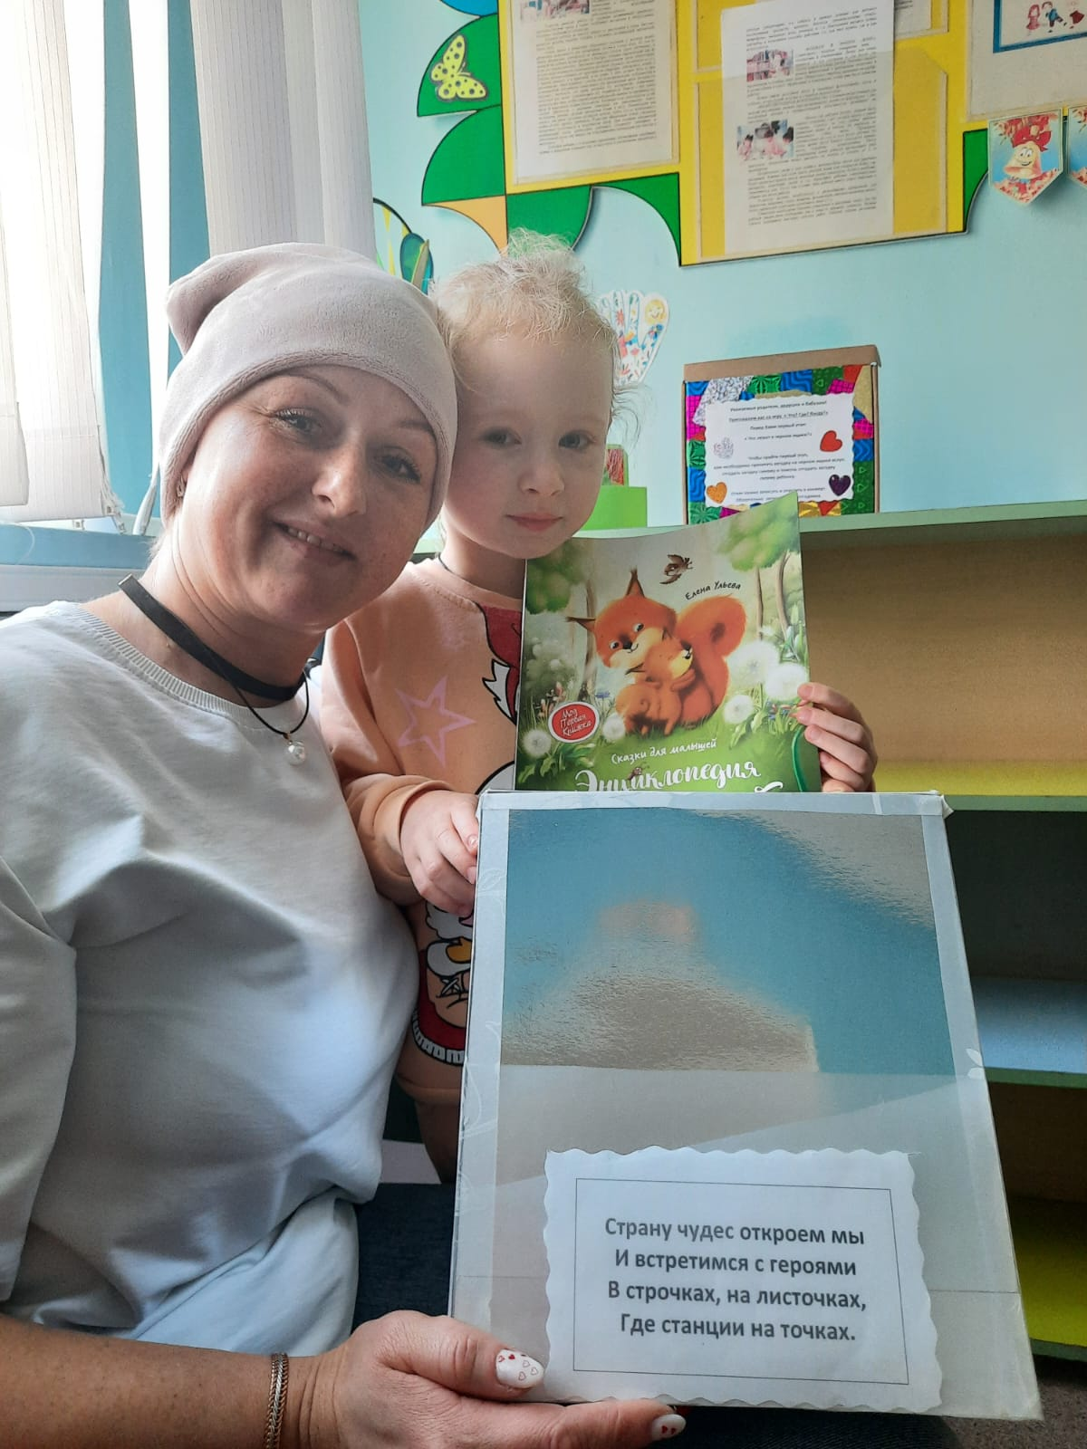
Загадка была о книге, соответственно в чёрном ящике лежала книга. После того, как все ответы были собраны и проверены , вскрываем чёрный ящик и убеждаемся, что там, действительно, книга . У нас была спрятана книга « Первая энциклопедия о Любви и Дружбе». В энциклопедии котёнок и бельчонок рассказывают истории о добрых поступках.
На втором этапе ребята вместе с родителями получают задание : найти , прочитать книгу где встречаются кошки , коты, белки и сделать иллюстрацию к одному из эпизодов.
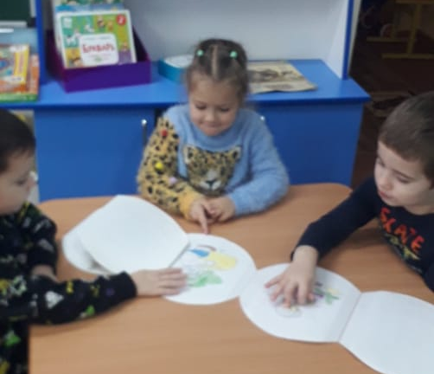

А третье задание было с использованием игр В.В.Воскобовича . Задание можно было выбрать 1: с помощью «Игровизора» и графического диктанта нарисовать кошку (приносим получившийся результат) или 2: с помощью «льдинок Айс» сложить кошку или белку (фотоотчёт).
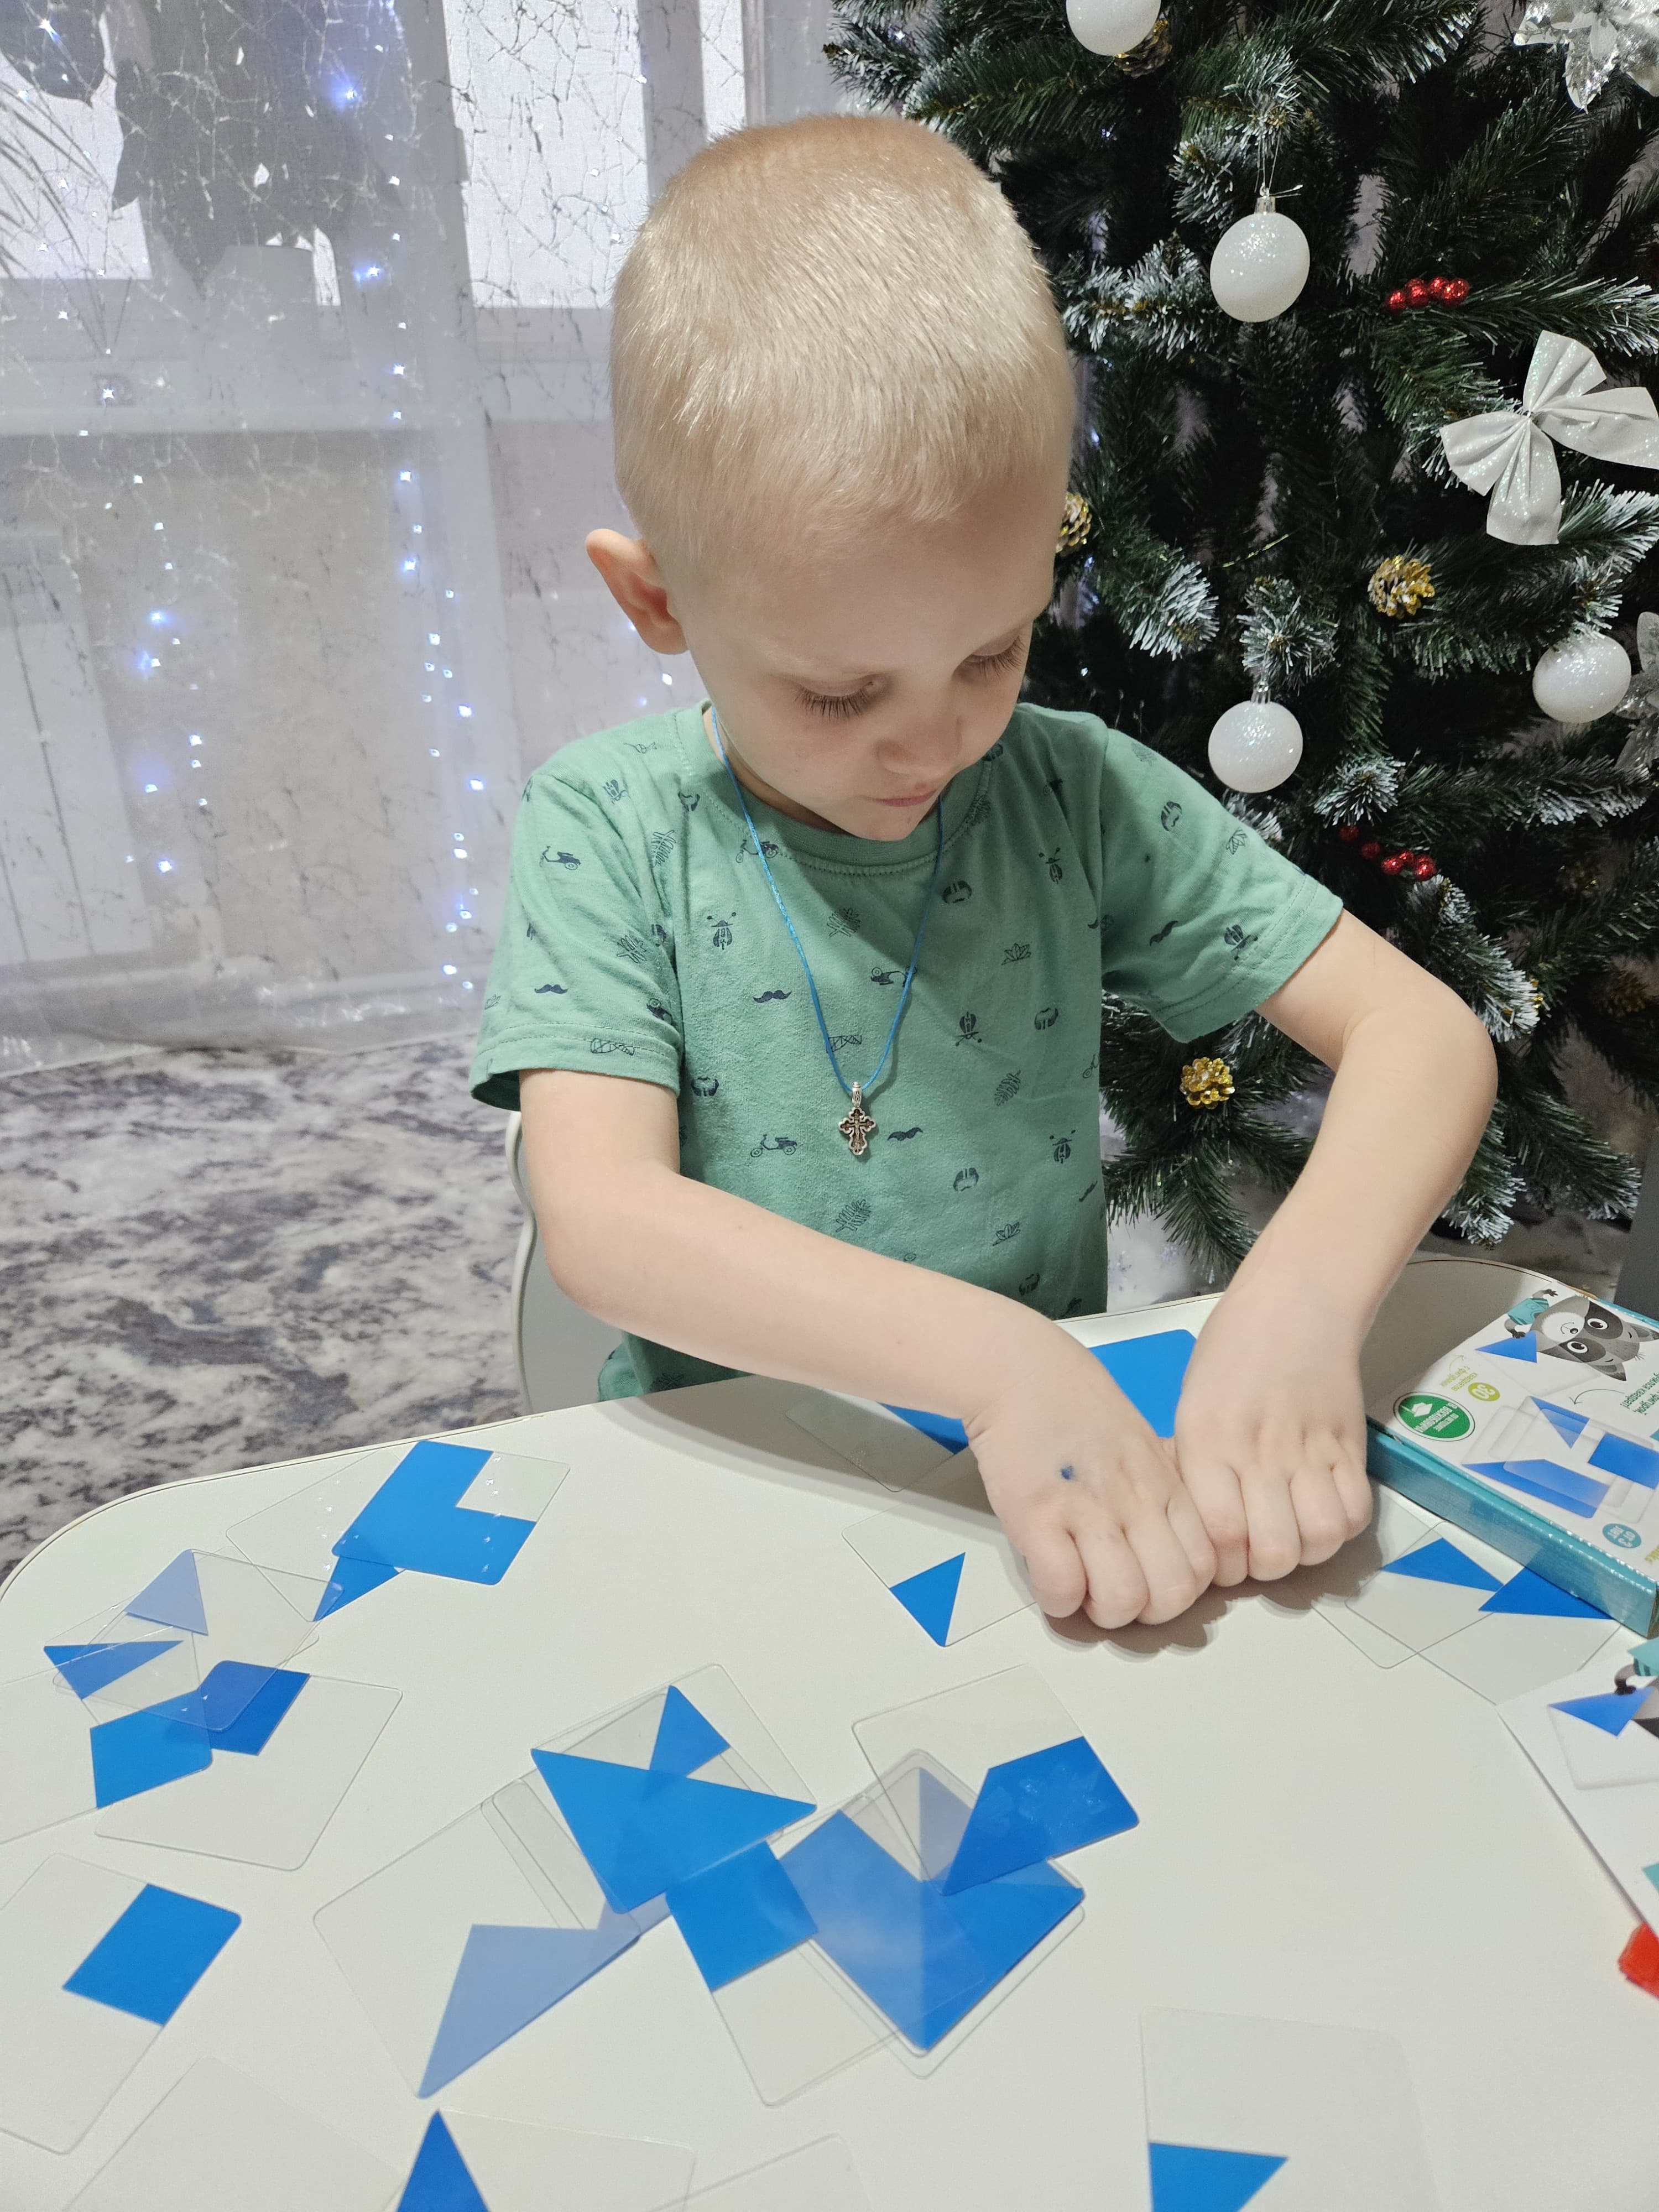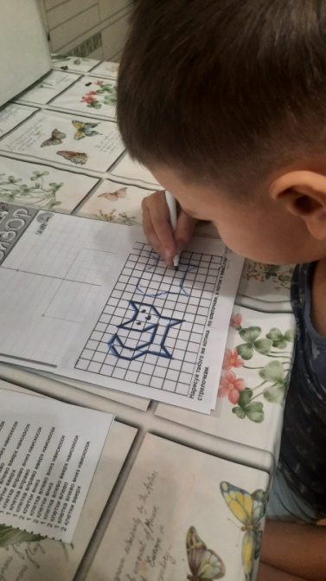
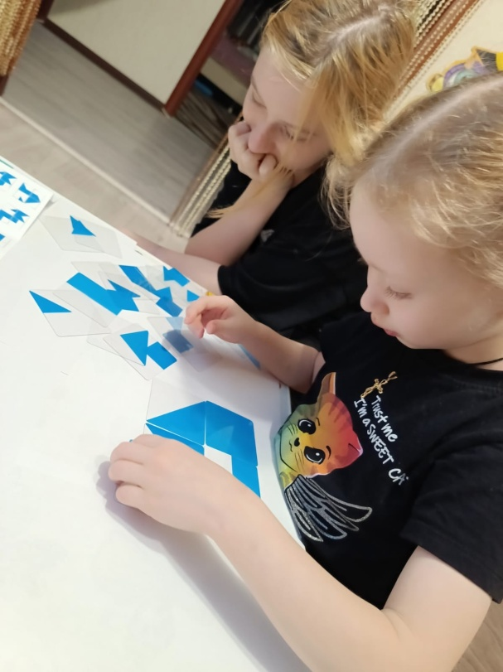
Игра 2 . Результатом второго испытания , стало создание кроссенса.
Ко дню рождения Евгения Пермяка Почтальон Печкин принёс ребятам новые книги в подарок нашей библиотеке, среди которых , «Рассказы и сказки» Евгения Пермяка.
Мы предложили родителям дома с детьми выбрать и прочитать одно из произведений данного автора. После прочтения ребятам нужно было придумать картинку - загадку для кроссенса.
Были прочитаны «Золотой гвоздь», «Хитрый коврик», «Бумажный змей», «Волшебные краски» , «Ежиха – форсиха», «Мелкие калоши».
Новый кроссенс пополнил нашу коллекцию.
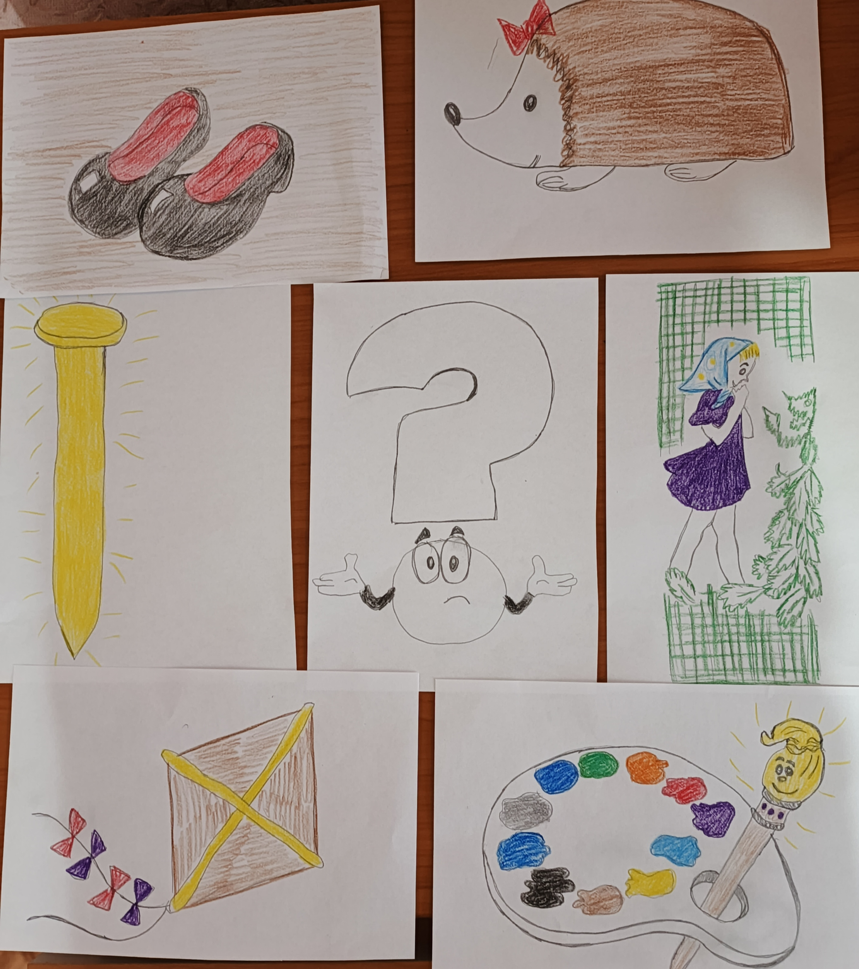
Игра 3. Следующая «встреча с книгами» ждала ребят в день рождения Деда Мороза.
Утром мы обнаружили в приёмной комнате чьи-то огромные следы. Пройдя по ним , мы обнаружили послание от Деда Мороза . Вместе с посланием, дети получили задание : вспомнить , найти , прочитать книгу , где действие сюжета происходит зимой. Рассказать о прочитанном ребята смогли , используя «Мешок историй»
«Мешок историй» наполняем художественной книгой, которую прочитали, игрушками, являющимися прообразами героев выбранного произведения, портретом автора с информацией о нем, раскрасками с героями произведений, трафаретами, иллюстрациями разных художников к произведениям.
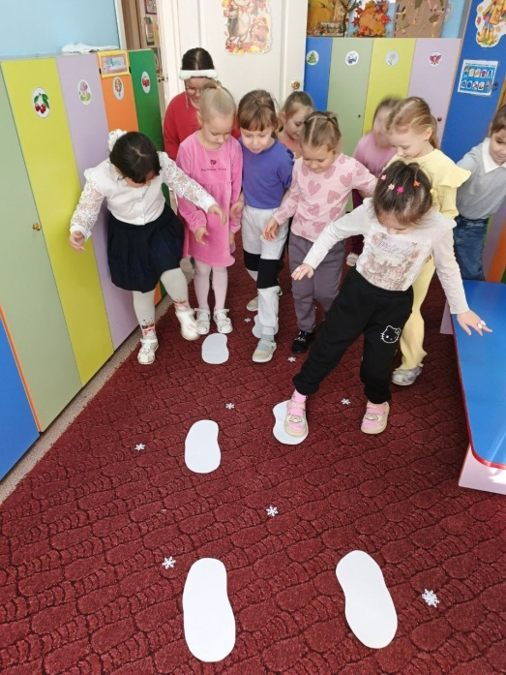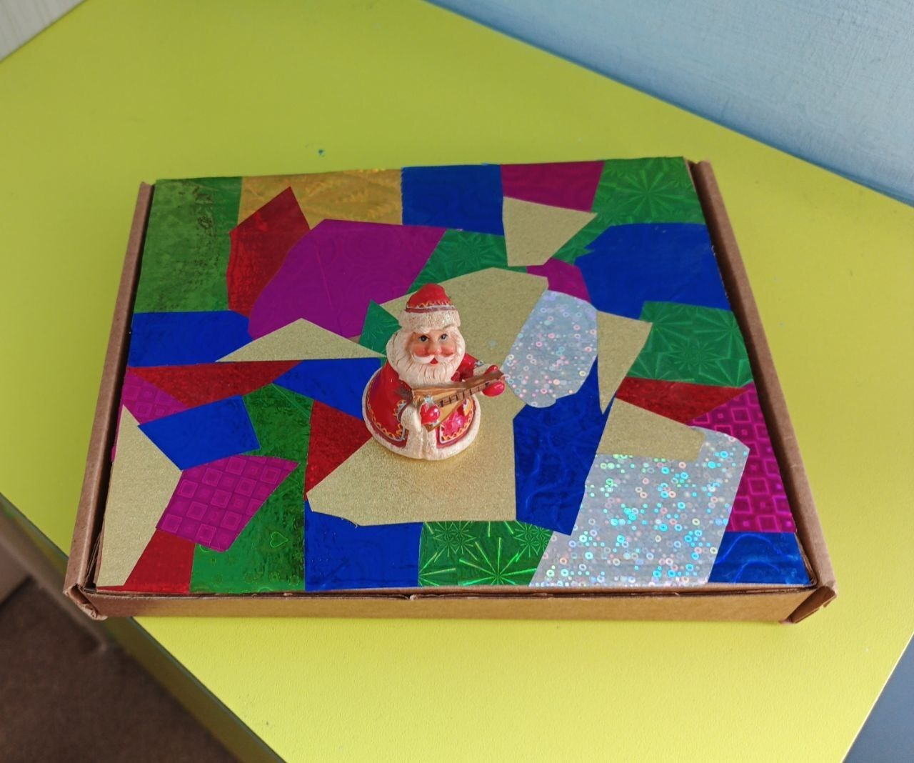
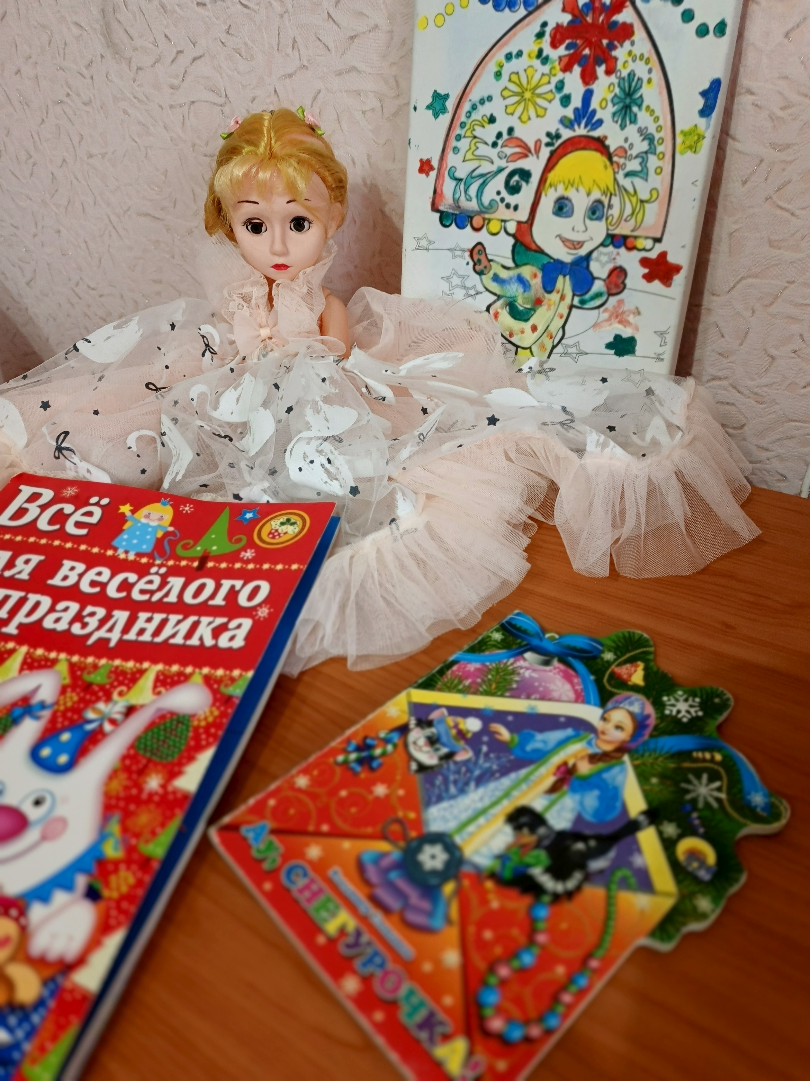
Впереди нас ждут большие зимние каникулы. Предлагаем детям с родителями продолжать читать. Небольшие читательские дневники помогут ребятам поделиться впечатлениями от прочитанного друг с другом. Дневники можно оформлять мнемокартинками , схемами, иллюстрациями, и т.д.
В заключении: Мы уверены, что семейное чтение не только поможет детям полюбить книги, понимать их смысл, но и сделает семью более дружной и сплочённой, станет семейной традицией. Мы готовы продолжать работу в этом направлении и привлекать к ней как можно больше семей.

